Stop card e contatto Sicurezza

Obiettivi:
Alla fine della sequenza, i partecipanti:
- Sono capaci di realizzare una conversazione sicurezza (contatto sicurezza) prima di fare uscire la Stop card.

Questa sequenza va costruita a livello locale. A tal scopo, esistono 2 possibilità:
- è prevista una formazione locale (o Ramo) che risponde a questi obiettivi. In questo caso, può essere utilizzata al posto di questo modulo.
- altrimenti, è necessario costruire una formazione specifica seguendo la proposta seguente.
Questo documento contiene dei suggerimenti sui contenuti e le attività didattiche che permettono di raggiungere gli obiettivi di questo modulo.

Elementi principali | Supporto/attività
La Stop card è uno strumento che deve soprattutto permettere di parlare dei rischi, il suo utilizzo deve sempre essere preceduto di una discussione sicurezza che non deve necessariamente concludersi con l'utilizzo della Stop card.
Fare svolgere delle simulazioni per allenarsi | Laboratorio
Nel lavoro quotidiano, o in occasione di visite sito, tour sul posto o audit, realizzare almeno 10 contatti sicurezza in 6 mesi e redigere un rapporto di impressione. | Nel lavoro quotidiano.

Stima della durata:
Da 1 ora a 1 ora e mezza per la parte in aula

Raccomandazioni per le modalità didattiche:

Questo modulo serve soprattutto per prepararsi a realizzare contatti sicurezza. A tal fine è stata predisposta una parte di formazione prima di passare alla pratica.
- Moduli preliminari della sequenza
- TCT 4.1

- Proposta di svolgimento della sequenza
Legenda delle istruzioni per il coordinatore:
- Commenti per il coordinatore
- Elementi di contenuto principali
- Tipo d'attività
- "Domanda da porre” / enunciato dell’istruzione

Fase / Timing | Coordinatore | Proposta di contenuto del modulo
1.  Accoglienza  5’ 5’ | Accoglienza e obiettivi  Accogliete i partecipanti e presentate l’obiettivo di questo modulo. | Alla fine di questo modulo, sarete capaci di realizzare un contatto (una conversazione) sicurezza utilizzando la Stop card se necessario.
2.  Riepilogo sulla Stop card.  10’ 15’ | Mostrare le 3 slide di riepilogo sulla Stop card.  Una volta mostrate le 3 slide e dopo averle spiegate, chiedete:  Chi ha già utilizzato la Stop card da quando è arrivato?  Se sì: Potete descriverci le circostanze e come ha reagito il vostro interlocutore?  Se no: Dopo quello che abbiamo visto, come dobbiamo intervenire?  Queste 3 slide sono disponibili nell'archivio “Risorse.pptx" | 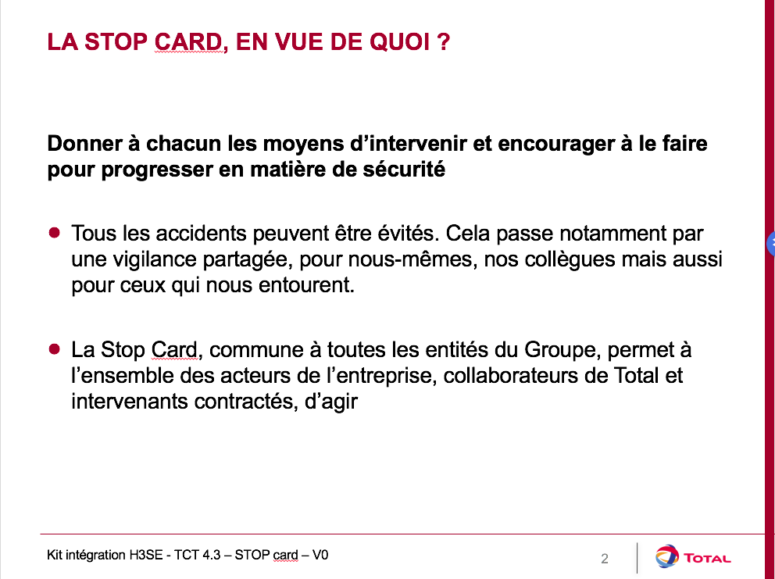  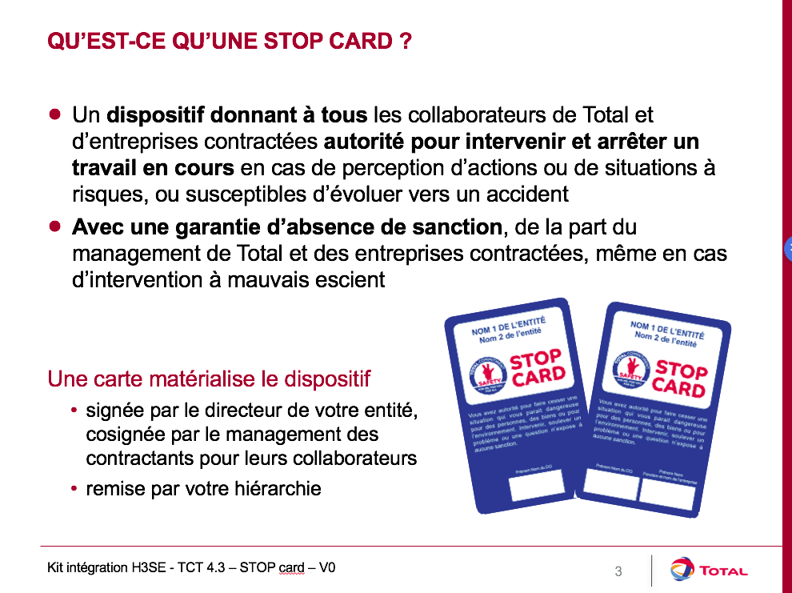  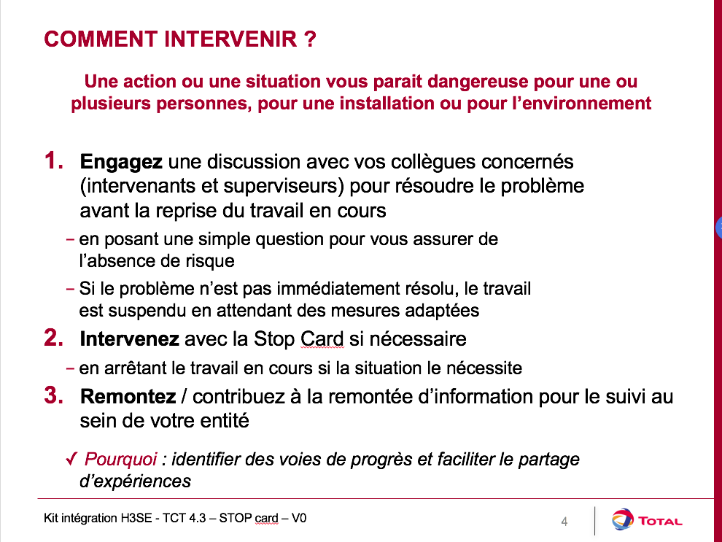
3. Contatto sicurezza  5’ 20’ | Per intervenire, prima di utilizzare la Stop card, occorre realizzare un contatto sicurezza. | Che cos’è un contatto Sicurezza?  È una semplice discussione aperta che permette di introdurre (eventualmente) l'utilizzo della Stop Card.  Permette di entrare in contatto con la persona chiedendole precisazioni benevole per verificare se è consapevole dell'eventuale rischio che sta correndo.  Prima di qualsiasi intervento, è meglio analizzare il contesto per decidere il momento più opportuno per intervenire; secondo le circostanze:  - l'intervento deve essere immediato;  - l'intervento può essere realizzato in pubblico oppure in privato per evitare il rischio di stigmatizzazione.  Un intervento deve sempre essere condotto in tono amichevole e con uno spirito aperto e di scambio.  Bisognerà sempre cominciare supponendo che si è visto o capito male, quindi soltanto dopo interrogare. Occorre evitare di dare l'impressione all’interessato/interessati di essere preso in difetto trovando le parole che permettono di stabilire un clima di rispetto reciproco e privilegiando le domande rispetto alle affermazioni.  La linea da seguire nell’intervento è la ricerca delle cause del comportamento inadeguato e la discussione sulle conseguenze di questo comportamento.
4. Alcuni giochi di ruolo per allenarsi al contatto sicurezza.  40’ 1:00 | Allenarsi al contatto sicurezza  Per queste simulazioni, preparate casi tipici di anomalie sui quali le persone si possono allenare.  Prendete esempi di attività correnti sul vostro sito con possibili errori (DPI non adatti o assenti, situazione tipica di rischio, ecc.).  Potete anche utilizzare le illustrazioni del kit di diffusione Stop card di cui vi mostro un esempio. (StopCard_FPA_Exemples-utilisation_FR)  Organizzate i giochi di ruolo a coppie per addestrare i partecipanti ad entrare in contatto e a parlare di sicurezza (quindi eventualmente fare estrarre la Stop card).  Uno svolge il ruolo della persona da contattare, l'altra quello che entrerà in contatto.  Come visto nel modulo TCT 4.1, vi invito fortemente a praticare l'ascolto attivo in questa prova.  Dopo ogni prova, chi ha fatto parte del pubblico esprime il suo parere (in particolare a proposito dell'utilizzo dell'ascolto attivo):  - i punti di forza di ciascuno  - le vie di progresso (linee di miglioramento)  Ripetere almeno una volta per partecipante perché possano basarsi sui loro punti di forza e mettere in pratica le vie di progresso.  Se c'è soltanto un partecipante, recitate anche voi. | 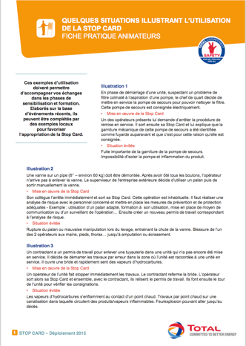
5. Esperienza reale | Messa in pratica  Alla fine della prova, fate prendere l'impegno a ciascuno di applicare il contatto sicurezza nel sito e di redigere una rapida relazione sulle impressioni: un breve documento nel quale spiegano la situazione, i fatti, come hanno agito e come ha reagito l’altra persona.  Alla fine della relazione, il partecipante scrive cosa lo ha colpito maggiormente in quest'evento e cosa ne trae per il futuro.  Successivamente va previsto un debriefing entro 6 mesi dal modulo per condividere i punti chiave della relazione sulle impressioni di ciascuno.  Nel vostro quotidiano, dovrete applicare il contatto sicurezza e l'utilizzo della Stop card tutte le volte che lo ritenete necessario.  Il vostro obiettivo è di realizzarne almeno 10, utilizzando la Stop card soltanto come ultima istanza, come visto in precedenza.  Una volta che ne avrete realizzati 10, potrete redigere una “relazione sulle impressioni - stop card", che discuteremo insieme.  Se la data del debriefing è già nota, comunicarla ai partecipanti. | Contenuto della relazione sulle impressioni - Stop Card  In quali circostanze prevedete di intervenire con la Stop Card?  Come ha reagito la persona?  Cosa vi ha più stupito?  Quali miglioramenti traete per l’attuazione del contatto sicurezza? E dell'utilizzo della Stop card in generale?

